Лабораторна робота №3

Тема: Успадкування і віртуальні функції

Мета роботи: Одержати практичні навички створення ієрархії класів і використання статичних компонентів класу.

Задача 1
Умови
Варіант 9
- Створити абстрактний клас Клієнт з методами, що дозволяють вивести на екран інформацію про клієнтів банку, а також визначити відповідність клієнта критерію пошуку.
- Створити похідні класи: Вкладник (прізвище, дата відкриття внеску, розмір внеску, відсоток по внеску), Кредитор (прізвище, дата видачі кредиту, розмір кредиту, відсоток по кредиту, залишок боргу), Організація (назва, дата відкриття рахунку, номер рахунку, сума на рахунку) з своїми методами виведення інформації на екран, і визначення відповідності даті (відкриття внеску, видачі кредиту, відкриття рахунку).
- Створити базу (масив) з n клієнтів, вивести повну інформацію з бази на екран, а також організувати пошук клієнтів, що почали співробітничати з банком в задану дату.

Порядок виконання роботи

1. Підключення бібліотек
- Заголовковий файл Client.h містить оголошення абстрактного класу Client, який є базовим для всіх типів клієнтів.
- У файлах Depositor.h, Creditor.h, Organization.h оголошені та реалізовані відповідні класи, що наслідують Client.
- У файлі main.cpp — основна програма, яка взаємодіє з користувачем, створює об’єкти клієнтів і виконує пошук.

2. Оголошення базового класу Client
Клас Client — абстрактний (має чисто віртуальні методи).
Призначення: базовий інтерфейс для всіх типів клієнтів банку.
Основні елементи:
- Захищені методи валідації:
  - isValidDate() — перевіряє правильність формату дати dd.mm.yyyy.
  - isValidName() — перевіряє, щоб ім’я або назва містили лише літери.
  - isValidValue() — перевіряє правильність введення числового значення.
  - isValidPercent() — перевіряє правильність відсотку.
  - isValidAccountNumber() — перевіряє формат банківського рахунку.
- Чисто віртуальні методи:
  - void init() — введення даних клієнта з клавіатури.
  - void printInfo() const — виведення інформації про клієнта.
  - bool matchDate(const string& date) const — пошук клієнтів за датою.

3. Клас Depositor (Вкладник)
Призначення: зберігає інформацію про вкладників банку.
Приватні поля:
- surname — прізвище вкладника;
- date_open — дата відкриття вкладу;
- deposit — сума внеску;
- percent — відсоткова ставка;
- input, T — допоміжні змінні для перевірки введення.
Методи:
- init() — вводить та перевіряє правильність усіх даних вкладника.
- printInfo() — виводить інформацію про вкладника.
- matchDate() — порівнює дату відкриття з введеною для пошуку.

4. Клас Creditor (Кредитор)
Призначення: зберігає дані про кредиторів.
Приватні поля:
- surname — прізвище кредитора;
- date_credit — дата видачі кредиту;
- credit_sum — сума кредиту;
- percent — відсоткова ставка;
- debt_left — залишок боргу;
- input, T — допоміжні змінні для валідації.
Методи:
- init() — запитує у користувача дані про кредит, перевіряє формат.
- printInfo() — виводить усі параметри кредиту.
- matchDate() — повертає true, якщо дата співпадає з введеною користувачем.

5. Клас Organization (Організація)
Призначення: представляє клієнтів-організації.
Приватні поля:
- name — назва організації;
- date_open — дата відкриття рахунку;
- account_number — номер банківського рахунку;
- balance — залишок коштів.
Методи:
- init() — запитує та перевіряє дані про організацію.
- printInfo() — виводить інформацію про організацію.
- matchDate() — дозволяє шукати організації за датою відкриття рахунку.

6. Робота основної програми (main.cpp)
- Користувач вводить кількість клієнтів N.
  - Якщо N <= 0, генерується виняток invalid_argument.
- Динамічно створюється масив вказівників типу Client* clients[N].
- Для кожного клієнта користувач обирає тип:
  - 1 — Вкладник (Depositor)
  - 2 — Кредитор (Creditor)
  - 3 — Організація (Organization)
- Для вибраного типу створюється відповідний об’єкт і викликається його метод init().
- Після введення всіх клієнтів запускається меню дій:
  - 1. Вивести всіх клієнтів.
    - Викликається printInfo() для кожного елемента масиву.
  - 2. Пошук клієнтів за датою.
    - Користувач вводить дату, і програма виводить усіх клієнтів, у яких збігається дата.
  - 0. Вихід з програми.
- При завершенні роботи програми видаляється динамічний масив (delete[]).

7. Обробка помилок
- Використовується конструкція try/catch для перехоплення винятків:
- Методи init() кожного класу містять перевірки введення (валідацію) за допомогою регулярних виразів (regex).
Діаграма класів:
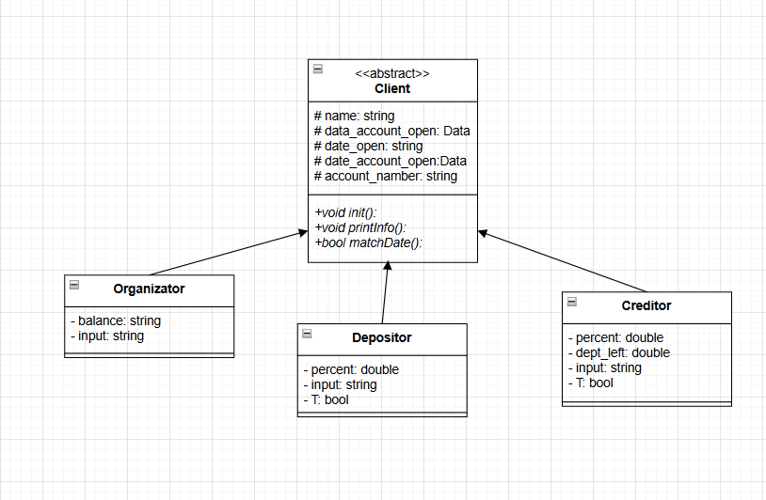

Код:
main.cpp
#include <iostream>
#include <string>
#include "Client.h"
#include "Depositor.h"
#include "Creditor.h"
#include "Organizator.h"
using namespace std;

int main() {
setlocale(0, "ukr");
int n;
cout << "Введіть скільки ви хочете додати клієнтів: ";
cin >> n;
if (n == 0) throw invalid_argument("Кількість клієнтів не можуть бути <= 0");

Client** clients = new Client* [n];
bool f = false;
int i = 0;
while (i<n) {

cout << "Виберіть тип клієнта для додавання:\n1. Вкладник\n2. Кредитор\n3. Організація\nВаш вибір: ";
int choice;
cin >> choice;
switch (choice) {
case 1: {
clients[i] = new Depositor();
clients[i]->init();
i++;
break;
}
case 2: {
clients[i] = new Creditor();
clients[i]->init();
i++;
break;
}
case 3: {
clients[i] = new Organization();
clients[i]->init();
i++;
break;
}

default:
cout << "Невірний вибір. Спробуйте ще раз.\n";
break;
}
}
f = false;
while (!f) {
cout << "1.Вивести всіх клієнтів\n2.Пошук клієнтів за датою\n0. Вихід\nВаш вибір: ";
int choice;
cin >> choice;
switch (choice) {
case 1: {
cout << "\n=== Всі клієнти ===\n\n";
for (int j = 0; j < i; j++) {
clients[j]->printInfo();
}
break;
}
case 2: {
string search_date;
cout << "Введіть дату для пошуку (формат: dd.mm.yyyy): ";
cin >> search_date;

cout << "\n=== Результати пошуку клієнтів з датою " << search_date << " ===\n\n";
bool found = false;
for (int i = 0; i < n; i++) {
if (clients[i]->matchDate(search_date)) {
clients[i]->printInfo();
found = true;
}
}
if (!found) {
cout << "Клієнтів не знайдено.\n";
}
break;
}
case 0: {
f = true;
break;
}
default:
cout << "Невірний вибір. Спробуйте ще раз.\n";
break;
}
}

// Звільнення пам'яті
for (int i = 0; i < n; i++) {
delete clients[i];
}

return 0;
}

Client.h
#pragma once
#include <iostream>
#include <string>
#include <regex>
#include <vector>
#include <ctime>
#include <memory>
using namespace std;
struct Data {
int day;
int month;
int year;

Data() {
time_t t = time(nullptr); // поточний час у секундах
tm now;
localtime_s(&now, &t);
day = now.tm_mday;
month = now.tm_mon + 1;
year = now.tm_year + 1900;
}

void print() const {
cout << (day < 10 ? "0" : "") << day << "."
<< (month < 10 ? "0" : "") << month << "."
<< year << endl;
}
};
// === Клас клієнт ===
class Client {
protected:
string name;
Data data_account_open;
string date_open;
double sum;

static bool isValidDate(const string& date,const Data& data) {
regex date_pattern(R"(^\d{2}\.\d{2}\.\d{4}$)");
if (!regex_match(date, date_pattern)) return false;

int day = stoi(date.substr(0, 2));
int month = stoi(date.substr(3, 2));
int year = stoi(date.substr(6, 4));

if (month < 1 || month > 12) return false;
int days_in_month[] = { 31,28,31,30,31,30,31,31,30,31,30,31 };
if (year % 4 == 0) days_in_month[1] = 29;
if (day < 1 || day > days_in_month[month - 1]) return false;
if (year < data.year) return false;
if (year == data.year && month < data.month) return false;
if (year == data.year && month == data.month && day < data.day) return false;

return true;
}
static bool isValidName(const string& name) {
regex name_pattern(R"(^[A-Za-zА-Яа-яЇїІіЄєҐґ]+$)");
return regex_match(name, name_pattern);
}
static bool isValidValue(const string& value) {
regex value_pattern(R"(^\d+(\.\d+)?$)");
return regex_match(value, value_pattern);
}
static bool isValidPercent(const string& percent) {
regex percent_pattern(R"(^\d{1,3}(\.\d+)?$)");
return regex_match(percent, percent_pattern);
}
static bool isValidAccountNumber(const string& account) {
regex account_pattern(R"(^[A-Z0-9]{8,20}$)");
return regex_match(account, account_pattern);
}
public:
virtual void init() {
//------Ведення назву організації---------
do {
cout << "Введіть прізвище кредитора: ";
cin >> name;
if (!isValidName(name)) {
cout << " Невірний формат або неіснуюча назва організації! Спробуйте ще раз.\n";
}
} while (!isValidName(name));
//------Ведення дати відкриття---------
do {
cout << "Введіть дату відкриття (dd.mm.yyyy): ";
cin >> date_open;

if (!isValidDate(date_open, data_account_open)) {
cout << " Невірний формат або неіснуюча дата! Спробуйте ще раз.\n";
}
} while (!isValidDate(date_open, data_account_open));
};
virtual void printInfo() const = 0;
virtual bool matchDate(const string& date) const = 0;
virtual ~Client() = default;
};
Creditor.h
#pragma once
#include "Client.h"
class Creditor : public Client {
private:
double percent;
double debt_left;
string input;
bool T = false;
public:
void init() override {
Client::init();

//------Ведення суму кредиту---------
do {
cout << "Введіть суму кредиту: ";
cin >> input;

if (!isValidValue(input)) {
cout << "Невірний формат! Введіть лише число (наприклад, 1500 або 123.45).\n";
}

} while (!isValidValue(input));
sum = stod(input);
//------Ведення залишок боргу---------
do {
cout << "Введіть залишок боргу: ";
cin >> input;

if (!isValidValue(input)) {
cout << "Невірний формат! Введіть лише число (наприклад, 1500 або 123.45).\n";
}

} while (!isValidValue(input));
debt_left = stod(input);
//------Ведення відсотку---------
do {
cout << "Введіть відсоток: ";
cin >> input;
if (!isValidPercent(input)) {
cout << " Невірний формат! Введіть число (наприклад: 5, 25, 99.5).\n";
continue;
}
percent = stod(input);
if (percent < 0 || percent > 100) {
cout << " Відсоток має бути в діапазоні 0–100.\n";
continue;
}
T = true;

} while (!T);
}

void printInfo() const override {
cout << "Кредитор: " << name<<endl;
cout << "Дата створення акаунта: ";
data_account_open.print();
cout<< "\nДата видачі кредиту: " << date_open
<< "\nСума кредиту: " << sum
<< "\nВідсоток: " << percent << "%"
<< "\nЗалишок боргу: " << debt_left << "\n\n";
}

bool matchDate(const string& date) const override {
return date == date_open;
}
};
Depositor.h
#pragma once

class Depositor : public Client {
private:
double percent;
string input;
bool T = false;
public:

void init() override {
Client::init();
//------Ведення суму внеску---------
do {
cout << "Введіть суму внеску: ";
cin >> input;

if (!isValidValue(input)) {
cout << "Невірний формат! Введіть лише число (наприклад, 1500 або 123.45).\n";
}

} while (!isValidValue(input));
sum = stod(input);
//------Ведення відсотку---------
do {
cout << "Введіть відсоток: ";
cin >> input;
if (!isValidPercent(input)) {
cout << " Невірний формат! Введіть число (наприклад: 5, 25, 99.5).\n";
continue;
}
percent = stod(input);
if (percent < 0 || percent > 100) {
cout << " Відсоток має бути в діапазоні 0–100.\n";
continue;
}
T = true;

} while (!T);

}
void printInfo() const override {
cout << "Вкладник: " << name<<endl;
cout << "Дата створення акаунта: ";
data_account_open.print();
cout<< "\nДата відкриття: " << date_open
<< "\nСума внеску: " << sum
<< "\nВідсоток: " << percent << "%\n\n";
}

bool matchDate(const string& date) const override {
return date == date_open;
}
};

Organizator.h

#pragma once
#include "Client.h"

class Organization : public Client {
private:
string account_number;
string input;
public:
void init() override {
Client::init();

//------Ведення номер рахунку---------
do {
cout << "Введіть номер рахунку: ";
cin >> account_number;

if (!isValidAccountNumber(account_number)) {
cout << " Невірний формат або неіснуюча номер рахунку! Спробуйте ще раз.\n";
}
} while (!isValidAccountNumber(account_number));
//------Ведення балансу---------
do {
cout << "Введіть баланс: ";
cin >> input;

if (!isValidValue(input)) {
cout << "Невірний формат! Введіть лише число (наприклад, 1500 або 123.45).\n";
}

} while (!isValidValue(input));
sum = stod(input);
}

void printInfo() const override {
cout << "Організація: " << name<<endl;
cout << "Дата створення акаунта: ";
data_account_open.print();
cout<< "\nДата відкриття рахунку: " << date_open
<< "\nНомер рахунку: " << account_number
<< "\nБаланс: " << sum << "\n\n";
}

bool matchDate(const string& date) const override {
return date == date_open;
}
};

РЕЗУЛЬТАТ ПРОГРАМИ
Введ?ть ск?льки ви хочете додати кл?єнт?в: 3
Вибер?ть тип кл?єнта для додавання:
1. Вкладник
2. Кредитор
3. Орган?зац?я
Ваш виб?р: 1
Введ?ть пр?звище вкладника: 2
Нев?рний формат або не?снуюча дата! Спробуйте ще раз.
Введ?ть пр?звище вкладника: Nazar
Введ?ть дату в?дкриття (dd.mm.yyyy): 13.12.234412
Нев?рний формат або не?снуюча дата! Спробуйте ще раз.
Введ?ть дату в?дкриття (dd.mm.yyyy): 12.03.2026
Введ?ть суму внеску: 21344
Введ?ть в?дсоток: 12334
Нев?рний формат! Введ?ть число (наприклад: 5, 25, 99.5).
Введ?ть в?дсоток: 213
В?дсоток має бути в д?апазон? 0-100.
Введ?ть в?дсоток: 43
Вибер?ть тип кл?єнта для додавання:
1. Вкладник
2. Кредитор
3. Орган?зац?я
Ваш виб?р: 2
Введ?ть пр?звище кредитора: Razar
Введ?ть дату в?дкриття кредиту (dd.mm.yyyy): 23.10.2027
Введ?ть суму кредиту: 3214
Введ?ть залишок боргу: 10000
Введ?ть в?дсоток: 50
Вибер?ть тип кл?єнта для додавання:
1. Вкладник
2. Кредитор
3. Орган?зац?я
Ваш виб?р: 3
Введ?ть пр?звище кредитора: Taro
Введ?ть дату в?дкриття (dd.mm.yyyy): 30.03.2026
Введ?ть номер рахунку: 231895423
Введ?ть баланс: 231300
1.Вивести вс?х кл?єнт?в
2.Пошук кл?єнт?в за датою
0. Вих?д
Ваш виб?р: 1

=== Вс? кл?єнти ===

Вкладник: Nazar
Дата створення акаунта: 15.10.2025

Дата в?дкриття: 12.03.2026
Сума внеску: 21344
В?дсоток: 43%

Кредитор: Razar
Дата створення акаунта: 15.10.2025

Дата видач? кредиту: 23.10.2027
Сума кредиту: 3214
В?дсоток: 50%
Залишок боргу: 10000

Орган?зац?я: Taro
Дата створення акаунта: 15.10.2025

Дата в?дкриття рахунку: 30.03.2026
Номер рахунку: 231895423
Баланс: 231300

1.Вивести вс?х кл?єнт?в
2.Пошук кл?єнт?в за датою
0. Вих?д
Ваш виб?р: 2
Введ?ть дату для пошуку (формат: dd.mm.yyyy): 30.03.2026

=== Результати пошуку кл?єнт?в з датою 30.03.2026 ===

Орган?зац?я: Taro
Дата створення акаунта: 15.10.2025

Дата в?дкриття рахунку: 30.03.2026
Номер рахунку: 231895423
Баланс: 231300

1.Вивести вс?х кл?єнт?в
2.Пошук кл?єнт?в за датою
0. Вих?д
Ваш виб?р: 0

D:\VisualStudio\ООП\LR3\LR3_zavd1\x64\Debug\LR3_zavd1.exe (process 9168) exited with code 0 (0x0).
Press any key to close this window . . .
Задача 2
Умови
Дано перелік класів. Побудуйте обєктну модель предметної області, враховуючи, види залежностей між класами. Реалізуйте проект за ООП.
14. ссавці, парнокопитні, птаха, тварина
Діаграма класів:
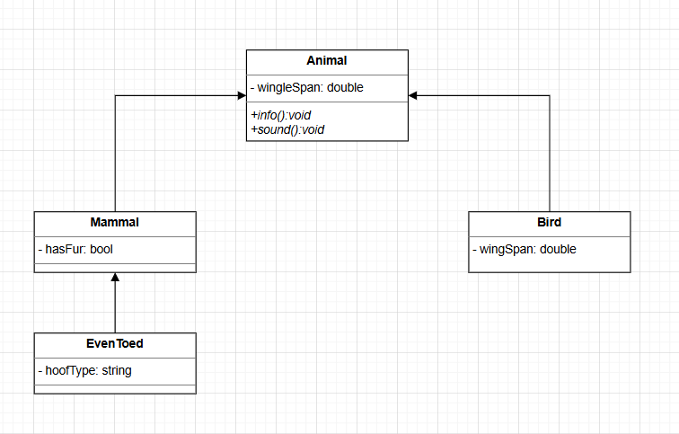
Код:
Main.cpp
#include <iostream>
#include <string>
#include <vector>
#include <memory>
#include "Animal.h"
#include "Mammal.h"
#include "EvenToed.h"
#include "Bird.h"
using namespace std;

int main() {
setlocale(0, "");
vector<shared_ptr<Animal>> zoo;

zoo.push_back(make_shared<Mammal>("Кіт", 4.5, true));
zoo.push_back(make_shared<EvenToed>("Корова", 250.0, "широкі копита"));
zoo.push_back(make_shared<Bird>("Орел", 6.2, 2.1));

cout << "=== Інформація про тварин у зоопарку ===\n";
for (const auto& animal : zoo) {
animal->info();
animal->sound();
cout << "---------------------------------\n";
}

return 0;
}

Animal.h
#pragma once
#include <iostream>
using namespace std;

class Animal {
protected:
string name;
double weight;
public:
Animal(string n, double w) : name(n), weight(w) {}
virtual void sound() const = 0;
virtual void info() const {
cout << "Назва: " << name << ", Вага: " << weight << " кг" << endl;
}
virtual ~Animal() = default;
};
Mammal.h
#pragma once
#include "Animal.h"
class Mammal : public Animal {
protected:
bool hasFur;
public:
Mammal(string n, double w, bool fur)
: Animal(n, w), hasFur(fur) {
}

void info() const override {
cout << "Ссавець: ";
Animal::info();
cout << " Має шерсть: " << (hasFur ? "так" : "ні") << endl;
}
void sound() const override {
cout << name << " видає звуки ссавців." << endl;
}
};
EvenToed.h
#pragma once
#include "Mammal.h"

class EvenToed : public Mammal {
private:
string hoofType;
public:
EvenToed(string n, double w, string hoof)
: Mammal(n, w, true), hoofType(hoof) {
}

void info() const override {
cout << "Парнокопитна тварина: ";
Animal::info();
cout << " Тип копит: " << hoofType << endl;
}

void sound() const override {
cout << name << " мукає або бекає (звук парнокопитних)." << endl;
}
};
Bird.h
#pragma once
#include "Animal.h"
class Bird : public Animal {
private:
double wingSpan;
public:
Bird(string n, double w, double wings)
: Animal(n, w), wingSpan(wings) {
}

void info() const override {
cout << "Птах: ";
Animal::info();
cout << " Розмах крил: " << wingSpan << " м" << endl;
}

void sound() const override {
cout << name << " щебече або співає." << endl;
}
};
РЕЗУЛЬТАТ ПРОГРАМИ
=== ?нформац?я про тварин у зоопарку ===
Ссавець: Назва: К?т, Вага: 4.5 кг
Має шерсть: так
К?т видає звуки ссавц?в.
---------------------------------
Парнокопитна тварина: Назва: Корова, Вага: 250 кг
Тип копит: широк? копита
Корова мукає або бекає (звук парнокопитних).
---------------------------------
Птах: Назва: Орел, Вага: 6.2 кг
Розмах крил: 2.1 м
Орел щебече або сп?ває.
---------------------------------

Задача 3
Умови
Зробити нащадки для моїх класів для задачі з C#
Діаграма класів:
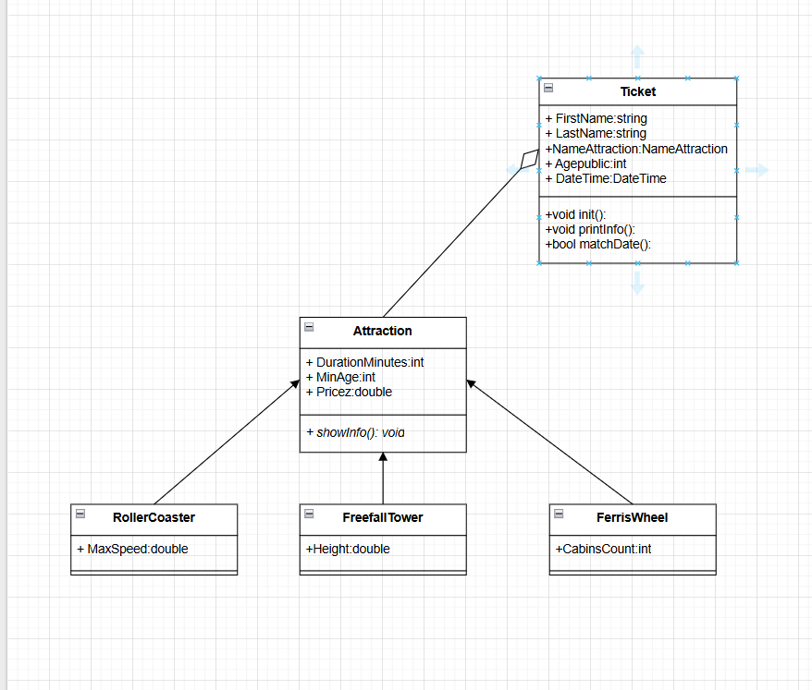
Код:
Form1.cs

using System.Diagnostics.Metrics;
using System.Globalization;
using System.Windows.Forms;
using static System.Windows.Forms.VisualStyles.VisualStyleElement.ScrollBar;
using Lab1_zavd3;
using LW4_zavd2;

namespace LR1_Zavd3

{
public partial class Form1 : Form
{
private List<Ticket> tickets = new List<Ticket>();
private List<Attraction> Attractions = new List<Attraction>();
int count = 0;

public Form1()
{
InitializeComponent();
Attractions.Add(new RollerCoaster());
Attractions.Add(new FerrisWheel());
Attractions.Add(new FreefallTower());
foreach (var a in Attractions)
{
int rowIndex = dataGridView3.Rows.Add();
DataGridViewRow row = dataGridView3.Rows[rowIndex];
comboBox1.Items.Add(a.NameAttraction);
row.Cells[0].Value = ++count;
row.Cells[1].Value = a.NameAttraction;
row.Cells[2].Value = a.DurationMinutes;
row.Cells[3].Value = a.MinAge;
row.Cells[4].Value = a.Price;
}
comboBox1.SelectedIndex = 0;
comboBox1.SelectedIndexChanged += button_Check;
nameBox.Leave += button_Check;
last_nameBox.Leave += button_Check;
yearBox.Leave += button_Check;
datePicker.Leave += button_Check;
timeBox.Leave += button_Check;
}

private void comboBox1_SelectedIndexChanged(object sender, EventArgs e)
{

}

//-----------------Перевірка-------------------
private void button_Check(object sender, EventArgs e)
{
// Рік
if (!string.IsNullOrWhiteSpace(yearBox.Text) && !System.Text.RegularExpressions.Regex.IsMatch(yearBox.Text, @"^\d+$"))
{
MessageBox.Show("Тут повинно бути тільки цифри!");
button1.Enabled = false;
button1.BackColor = Color.Red;
return;
}

if (!string.IsNullOrWhiteSpace(yearBox.Text))
{
int year = int.Parse(yearBox.Text);
if (year < 1 || year > 100)
{
MessageBox.Show("Вік повинен бути від 1 до 100!");
button1.Enabled = false;
button1.BackColor = Color.Red;
return;
}
}

// Ім'я
if (!string.IsNullOrWhiteSpace(nameBox.Text) && !System.Text.RegularExpressions.Regex.IsMatch(nameBox.Text, @"^[a-zA-Zа-яА-ЯїЇєЄіІґҐ]+$"))
{
MessageBox.Show("Тут повинно бути тільки літери!");
button1.Enabled = false;
button1.BackColor = Color.Red;
return;
}

// Прізвище
if (!string.IsNullOrWhiteSpace(last_nameBox.Text) && !System.Text.RegularExpressions.Regex.IsMatch(last_nameBox.Text, @"^[a-zA-Zа-яА-ЯїЇєЄіІґҐ]+$"))
{
MessageBox.Show("Тут повинно бути тільки літери!");
button1.Enabled = false;
button1.BackColor = Color.Red;
return;
}

// Перевірка часу
bool isTimeValid = DateTime.TryParseExact(timeBox.Text, "HH:mm",
CultureInfo.InvariantCulture, DateTimeStyles.None, out DateTime time);

// Кнопка активна тільки якщо всі поля заповнені + валідний час
bool allFilled = comboBox1.SelectedIndex != -1
&& !string.IsNullOrWhiteSpace(nameBox.Text)
&& !string.IsNullOrWhiteSpace(last_nameBox.Text)
&& !string.IsNullOrWhiteSpace(yearBox.Text)
&& isTimeValid;

button1.Enabled = allFilled;
button1.BackColor = allFilled ? Color.Green : Color.Red;
}

private void button1_Click(object sender, EventArgs e)
{
Attraction selectedAttraction = Attractions[comboBox1.SelectedIndex];
Ticket ticket = new Ticket();
ticket.Init(nameBox.Text, last_nameBox.Text, selectedAttraction, int.Parse(yearBox.Text), datePicker.Value.Date, TimeSpan.Parse(timeBox.Text));

tickets.Add(ticket);

WriteInDataGrid(ticket);

}
private void WriteInDataGrid(Ticket ticket)
{
int rowIndex = dataGridView1.Rows.Add();
DataGridViewRow row = dataGridView1.Rows[rowIndex];

row.Cells[0].Value = count + 1;
row.Cells[1].Value = ticket.FirstName;
row.Cells[2].Value = ticket.LastName;
row.Cells[3].Value = ticket.Age;
row.Cells[4].Value = ticket.DateTime;
row.Cells[5].Value = ticket.NameAttraction.NameAttraction;

count++;
}

private void nameBox_TextChanged(object sender, EventArgs e)
{

}

private void зберегтиToolStripMenuItem_Click(object sender, EventArgs e)
{

}

private void зберегтиУФайлToolStripMenuItem_Click(object sender, EventArgs e)
{
using (SaveFileDialog sfd = new SaveFileDialog())
{
sfd.Filter = "BIN files (*.bin)|*.bin|All files (*.*)|*.*";
if (sfd.ShowDialog() == DialogResult.OK)
{
using (BinaryWriter writer = new BinaryWriter(File.Open(sfd.FileName, FileMode.Create)))
{
foreach (var ticket in tickets)
{
writer.Write(ticket.FirstName);
writer.Write(ticket.LastName);
writer.Write(ticket.Age);
writer.Write(ticket.DateTime.ToBinary()); // зберігаємо DateTime у бінарному вигляді
writer.Write(ticket.NameAttraction.NameAttraction);
}
}
MessageBox.Show("Дані збережено у бінарний файл!");
}
}
}

private void зчитатиЗФайлуToolStripMenuItem_Click(object sender, EventArgs e)
{
using (OpenFileDialog ofd = new OpenFileDialog())
{
ofd.Filter = "BIN files (*.bin)|*.bin|All files (*.*)|*.*";
if (ofd.ShowDialog() == DialogResult.OK)
{
tickets.Clear();
dataGridView1.Rows.Clear();
count = 0;

using (BinaryReader reader = new BinaryReader(File.Open(ofd.FileName, FileMode.Open)))
{
while (reader.BaseStream.Position < reader.BaseStream.Length)
{
string firstName = reader.ReadString();
string lastName = reader.ReadString();
int age = reader.ReadInt32();
DateTime dateTime = DateTime.FromBinary(reader.ReadInt64());
string attractionName = reader.ReadString();

Attraction? found = Attractions.FirstOrDefault(a => a.NameAttraction == attractionName);

if (found == null)
found = new Attraction() { NameAttraction = attractionName };

var ticket = new Ticket(firstName, lastName, found, age, dateTime);
tickets.Add(ticket);

int rowIndex = dataGridView1.Rows.Add();
DataGridViewRow row = dataGridView1.Rows[rowIndex];
row.Cells[0].Value = ++count;
row.Cells[1].Value = ticket.FirstName;
row.Cells[2].Value = ticket.LastName;
row.Cells[3].Value = ticket.Age;
row.Cells[4].Value = ticket.DateTime;
row.Cells[5].Value = ticket.NameAttraction.NameAttraction;
}
}
MessageBox.Show("Дані завантажено з бінарного файлу!");
}
}
}

private void копіюОбєктуToolStripMenuItem_Click(object sender, EventArgs e)
{
if (tickets.Count == 0)
{
MessageBox.Show("Немає квитків для копіювання!");
return;
}

using (var copyForm = new CopyTicketForm(tickets.Count))
{
if (copyForm.ShowDialog() == DialogResult.OK)
{
int index = copyForm.SelectedIndex;

var original = tickets[index];
nameBox.Text = original.FirstName;
last_nameBox.Text = original.LastName;
yearBox.Text = original.Age.ToString();
comboBox1.Text = original.NameAttraction.NameAttraction;
timeBox.Text = original.DateTime.ToString("HH:mm");
datePicker.Value = original.DateTime;

}
}
}

private void поДефолтуToolStripMenuItem_Click(object sender, EventArgs e)
{
Ticket defolt = new Ticket();
nameBox.Text = defolt.FirstName;
last_nameBox.Text = defolt.LastName;
yearBox.Text = defolt.Age.ToString();
comboBox1.SelectedIndex = 0;
timeBox.Text = defolt.DateTime.ToString("HH:mm");
datePicker.Value = defolt.DateTime;
}

private void поІменіToolStripMenuItem_Click(object sender, EventArgs e)
{

if (tickets.Count == 0)
{
MessageBox.Show("Список квитків порожній!");
return;
}

// Створюємо список всіх імен
List<string> allNames = tickets.Select(t => t.FirstName).ToList();

using (var searchForm = new NameSearchForm(allNames))
{
if (searchForm.ShowDialog() == DialogResult.OK)
{
string name = searchForm.NameToSearch;

dataGridView2.Rows.Clear();
int tempCount = 0;

foreach (var ticket in tickets)
{
if (ticket.FirstName.Equals(name, StringComparison.OrdinalIgnoreCase))
{
int rowIndex = dataGridView2.Rows.Add();
DataGridViewRow row = dataGridView2.Rows[rowIndex];

row.Cells[0].Value = ++tempCount;
row.Cells[1].Value = ticket.FirstName;
row.Cells[2].Value = ticket.LastName;
row.Cells[3].Value = ticket.Age;
row.Cells[4].Value = ticket.DateTime;
row.Cells[5].Value = ticket.NameAttraction;
}
}

if (tempCount == 0)
MessageBox.Show("Квитки з таким ім'ям не знайдено!");
}
}
}

private void поПрізвещіToolStripMenuItem_Click(object sender, EventArgs e)
{
if (tickets.Count == 0)
{
MessageBox.Show("Список квитків порожній!");
return;
}

// Створюємо список всіх імен
List<string> allNames = tickets.Select(t => t.LastName).ToList();

using (var searchForm = new NameSearchForm(allNames))
{
if (searchForm.ShowDialog() == DialogResult.OK)
{
string name = searchForm.NameToSearch;

dataGridView2.Rows.Clear();
int tempCount = 0;

foreach (var ticket in tickets)
{
if (ticket.LastName.Equals(name, StringComparison.OrdinalIgnoreCase))
{
int rowIndex = dataGridView2.Rows.Add();
DataGridViewRow row = dataGridView2.Rows[rowIndex];

row.Cells[0].Value = ++tempCount;
row.Cells[1].Value = ticket.FirstName;
row.Cells[2].Value = ticket.LastName;
row.Cells[3].Value = ticket.Age;
row.Cells[4].Value = ticket.DateTime;
row.Cells[5].Value = ticket.NameAttraction;
}
}

if (tempCount == 0)
MessageBox.Show("Квитки з таким ім'ям не знайдено!");
}
}
}

private void назвіАтракціонуToolStripMenuItem_Click(object sender, EventArgs e)
{
if (tickets.Count == 0)
{
MessageBox.Show("Список квитків порожній!");
return;
}

// Створюємо список всіх імен
List<string> allNames = tickets.Select(t => t.NameAttraction.NameAttraction).ToList();

using (var searchForm = new NameSearchForm(allNames))
{
if (searchForm.ShowDialog() == DialogResult.OK)
{
string name = searchForm.NameToSearch;

dataGridView2.Rows.Clear();
int tempCount = 0;

foreach (var ticket in tickets)
{
if (ticket.NameAttraction.NameAttraction.Equals(name, StringComparison.OrdinalIgnoreCase))
{
int rowIndex = dataGridView2.Rows.Add();
DataGridViewRow row = dataGridView2.Rows[rowIndex];

row.Cells[0].Value = ++tempCount;
row.Cells[1].Value = ticket.FirstName;
row.Cells[2].Value = ticket.LastName;
row.Cells[3].Value = ticket.Age;
row.Cells[4].Value = ticket.DateTime;
row.Cells[5].Value = ticket.NameAttraction;
}
}

if (tempCount == 0)
MessageBox.Show("Квитки з таким ім'ям не знайдено!");
}
}
}
private void UpdateDataGrid()
{
dataGridView1.Rows.Clear();
count = 0;

foreach (var ticket in tickets)
{
int rowIndex = dataGridView1.Rows.Add();
DataGridViewRow row = dataGridView1.Rows[rowIndex];

row.Cells[0].Value = ++count;
row.Cells[1].Value = ticket.FirstName;
row.Cells[2].Value = ticket.LastName;
row.Cells[3].Value = ticket.Age;
row.Cells[4].Value = ticket.DateTime;
row.Cells[5].Value = ticket.NameAttraction.NameAttraction;
}
}

private void відМеншогоToolStripMenuItem_Click(object sender, EventArgs e)
{
tickets = tickets.OrderBy(t => t.Age).ToList();
UpdateDataGrid();
}

private void відБільшогоToolStripMenuItem_Click(object sender, EventArgs e)
{
tickets = tickets.OrderByDescending(t => t.Age).ToList();
UpdateDataGrid();
}

private void відАДоЯToolStripMenuItem_Click(object sender, EventArgs e)
{
tickets = tickets.OrderBy(t => t.FirstName).ToList();
UpdateDataGrid();
}

private void відЯДоАToolStripMenuItem_Click(object sender, EventArgs e)
{
tickets = tickets.OrderByDescending(t => t.FirstName).ToList();
UpdateDataGrid();
}

private void відАДоЯToolStripMenuItem1_Click(object sender, EventArgs e)
{
tickets = tickets.OrderBy(t => t.LastName).ToList();
UpdateDataGrid();
}

private void відЯДоАToolStripMenuItem1_Click(object sender, EventArgs e)
{
tickets = tickets.OrderByDescending(t => t.LastName).ToList();
UpdateDataGrid();
}

private void label1_Click(object sender, EventArgs e)
{

}

private void button2_Click(object sender, EventArgs e)
{

}

private void yearBox_TextChanged(object sender, EventArgs e)
{

}

private void yearBox_Leave(object sender, EventArgs e)
{

int comboTake = comboBox1.SelectedIndex;

// Переконуємось, що поле віку не порожнє
if (!string.IsNullOrWhiteSpace(yearBox.Text) && int.TryParse(yearBox.Text, out int userAge))
{
if (comboTake >= 0 && comboTake < Attractions.Count)
{
if (userAge < Attractions[comboTake].MinAge)
{
MessageBox.Show(
$"Вік для цього атракціону не менше {Attractions[comboTake].MinAge} років!",
"Обмеження за віком",
MessageBoxButtons.OK,
MessageBoxIcon.Warning
);
}
}
}
}

private void dataGridView3_CellContentClick(object sender, DataGridViewCellEventArgs e)
{

}

private void dataGridView3_CellDoubleClick(object sender, DataGridViewCellEventArgs e)
{
int ind = e.RowIndex;
AttractionViewForm form = new AttractionViewForm(Attractions,ind);
form.ShowDialog();
}
}
}
Ticket.cs
using System;
using System.Collections.Generic;
using System.Linq;
using System.Text;
using System.Threading.Tasks;
using LW4_zavd2;
namespace LR1_Zavd3
{
public class Ticket
{

//--------Властивості----------
public string FirstName { get; set; }
public string LastName { get; set; }
public Attraction NameAttraction { get; set; }
public int Age { get; set; }
public DateTime DateTime { get; set; }
//--------Конструктори----------
public Ticket() // конструктор за замовчуванням
{
FirstName = "Назар";
LastName = "Шейкін";
NameAttraction = null;
Age = 18;
DateTime = new DateTime(2000, 4, 1, 0, 0, 0);
}
public Ticket(string firstName, string lastName, Attraction nameAttraction, int year, DateTime dateTime) // з параметрами
{
FirstName = firstName;
LastName = lastName;
NameAttraction = nameAttraction;
Age = year;
DateTime= dateTime;
}
public Ticket(Ticket other) // конструктор копіювання
{
FirstName = other.FirstName;
LastName = other.LastName;
NameAttraction = other.NameAttraction;
Age = other.Age;
DateTime= other.DateTime;
}

//--------Перевантаження----------

// == і != (порівняння по всіх полях)
public static bool operator ==(Ticket t1, Ticket t2)
{
if (ReferenceEquals(t1, t2)) return true;
if ((object)t1 == null || (object)t2 == null) return false;

return t1.FirstName == t2.FirstName &&
t1.LastName == t2.LastName &&
t1.NameAttraction == t2.NameAttraction &&
t1.Age == t2.Age &&
t1.DateTime == t2.DateTime;
}
public static bool operator !=(Ticket t1, Ticket t2) => !(t1 == t2);

// > і < (порівняння за віком)
public static bool operator >(Ticket t1, Ticket t2) => t1.Age > t2.Age;
public static bool operator <(Ticket t1, Ticket t2) => t1.Age < t2.Age;

// Додавання (зміщення дати на кілька днів)
public static Ticket operator +(Ticket t, int days)
{
return new Ticket(t.FirstName, t.LastName, t.NameAttraction, t.Age, t.DateTime.AddDays(days));
}

// ToString() для гарного виводу
public override string ToString()
{
return $"{FirstName} {LastName}, {Age} років, Атракціон: {NameAttraction}, Дата: {DateTime}";
}

// Щоб не сварився компілятор, треба перевизначити Equals і GetHashCode
public override bool Equals(object obj)
{
if (obj is Ticket other) return this == other;
return false;
}
public override int GetHashCode()
{
return HashCode.Combine(FirstName, LastName, NameAttraction, Age, DateTime);
}
public void Init(string name, string surname, Attraction selectAtt, int year, DateTime date, TimeSpan time)
{
FirstName = name;
LastName = surname;
NameAttraction = selectAtt;
Age = year;
DateTime = date.Add(time);
}
}

interface ITicket {

void Init(string name, string surname, Attraction selectAtt, int year, string date, TimeSpan time);
}

}

Attraction.cs
using System;
using System.Collections.Generic;
using System.Linq;
using System.Text;
using System.Threading.Tasks;

namespace LW4_zavd2
{
public class Attraction
{
// Додаткові властивості, характерні для атракціонів
public Image Image { get; set; }
public string NameAttraction { get; set; } // назва атракціону
public int DurationMinutes { get; set; } // тривалість поїздки
public int MinAge { get; set; }
public double Price { get; set; } // вартість квитка

// Конструктор за замовчуванням
public Attraction()
{
NameAttraction = "Generic Attraction";
DurationMinutes = 5;
Price = 150.0;
}

// Конструктор з параметрами
public Attraction(Image image,string NameAttraction, int duration, int age, double price)
{
Image = image;
this.NameAttraction = NameAttraction;
DurationMinutes = duration;
MinAge = age;
Price = price;
}

public virtual string GetInfo()
{
return $"{NameAttraction}\nЦіна: {Price} грн\nМін. вік: {MinAge} років\nТривалість: {DurationMinutes} хв";
}
public virtual Image GetImage() => Image;
}

// ======= Похідні класи атракціонів =======

public class RollerCoaster : Attraction
{
public double MaxSpeed { get; set; }

public RollerCoaster() : base(Image.FromFile("D:\\VisualStudio\\ООП\\LR4\\LW4_zavd2\\img\\roller_coester.jpg"), "Roller Coaster", 200, 12, 150)
{

MaxSpeed = 120.0;
}

public RollerCoaster(string NameAttraction, int age, double maxSpeed,Image image)
: base(image,NameAttraction, 200, age, 15)
{
MaxSpeed = maxSpeed;
}
public override string GetInfo()
{
return base.GetInfo() + $"\nМакс. швидкість: {MaxSpeed} км/год";
}

}

public class FreefallTower : Attraction
{
public double Height { get; set; }

public FreefallTower() : base(Image.FromFile("D:\\VisualStudio\\ООП\\LR4\\LW4_zavd2\\img\\freefall.jpg"), "Freefall Tower", 5, 18, 250)
{
Height = 50.0;
}

public FreefallTower(int age, double height,Image image)
: base(image,"Freefall Tower", 180, age, 2)
{
Height = height;
}

public override string GetInfo()
{
return base.GetInfo() + $"\nВисота: {Height} м";
}
}

public class FerrisWheel : Attraction
{
public int CabinsCount { get; set; }

public FerrisWheel() : base(Image.FromFile("D:\\VisualStudio\\ООП\\LR4\\LW4_zavd2\\img\\wheel.jpg"), "Ferris Wheel", 5, 18, 250)
{
NameAttraction = "Ferris Wheel";
CabinsCount = 30;
}

public FerrisWheel(int age, int cabins,Image image)
: base(image,"Ferris Wheel", 100, age, 10)
{
CabinsCount = cabins;
}

public override string GetInfo()
{
return base.GetInfo() + $"\nКількість кабінок: {CabinsCount} км/год";
}
}
// ==================Інтерфейс========================
interface IAttraction
{
string GetInfo(); // повертає текст з інформацією
Image GetImage(); // повертає зображення
}

}
AttractionViewForm.cs
using LR1_Zavd3;
using System;
using System.Collections.Generic;
using System.ComponentModel;
using System.Data;
using System.Drawing;
using System.Linq;
using System.Text;
using System.Threading.Tasks;
using System.Windows.Forms;
using static System.Runtime.InteropServices.Marshalling.IIUnknownCacheStrategy;

namespace LW4_zavd2
{
public partial class AttractionViewForm : Form
{
private List<Attraction> attractions;
private int currentIndex = 0;
public AttractionViewForm(List<Attraction> attractions, int Index)
{
this.attractions = attractions;
currentIndex = Index;
InitializeComponent();
ShowAttractionInfo();

}

private void AttractionViewForm_Load(object sender, EventArgs e)
{

}

private void label1_Click(object sender, EventArgs e)
{

}

private void buttonNextClick_Click(object sender, EventArgs e)
{
}
private void ShowAttractionInfo()
{
var attraction = attractions[currentIndex];

labelName.Text = attraction.NameAttraction;
labelInfo.Text = attraction.GetInfo(); // <-- з інтерфейсу
pictureBox.Image = attraction.GetImage(); // <-- з інтерфейсу
}

private void label5_Click(object sender, EventArgs e)
{

}

private void button1_Click(object sender, EventArgs e)
{
}

private void button3_Click(object sender, EventArgs e)
{
AttractionViewForm.ActiveForm.Close();
}

private void pictureBox_Click(object sender, EventArgs e)
{

}
}
}

РЕЗУЛЬТАТ ПРОГРАМИ
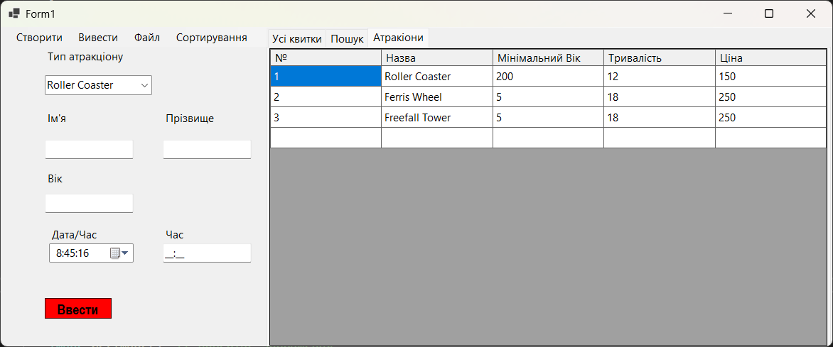
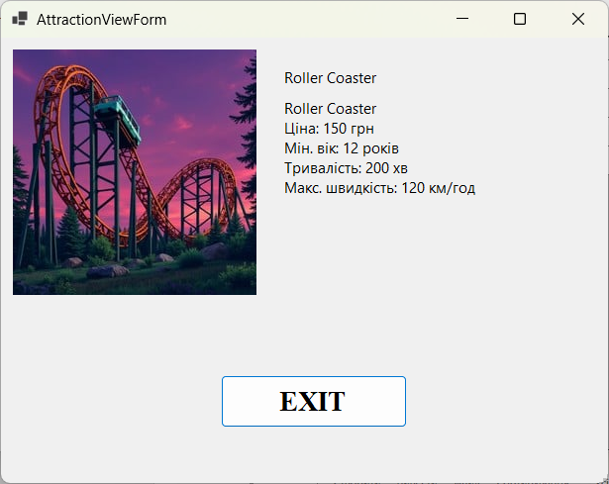
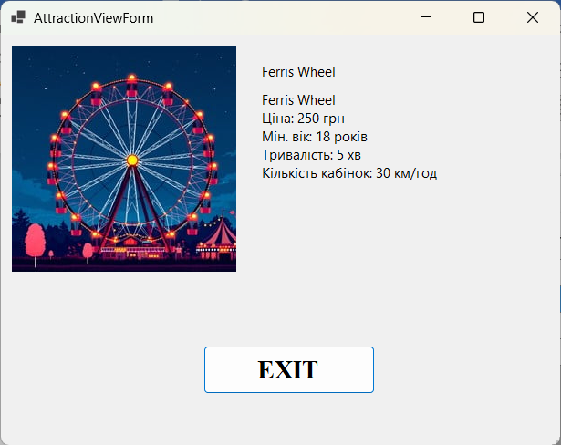
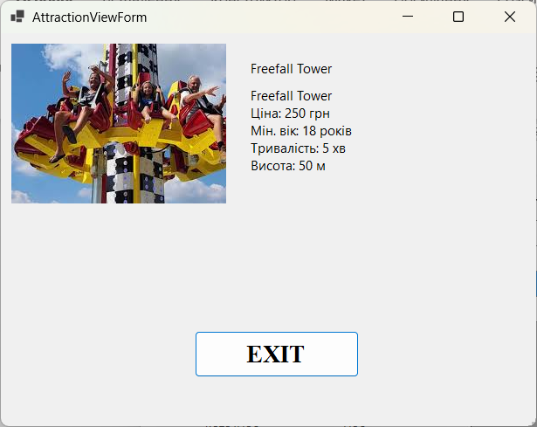

Висновок
У ході виконання лабораторної роботи було закріплено практичні навички створення ієрархії класів з використанням механізму успадкування. Було продемонстровано, як базові класи можуть передавати свої властивості та поведінку похідним класам, що сприяє зменшенню дублювання коду та підвищенню його структурованості. Також було використано віртуальні методи для забезпечення поліморфізму, що дозволило перевизначати поведінку базових методів у похідних класах відповідно до специфіки їх роботи. Окрім цього, при реалізації класів застосовувалися статичні компоненти, що дало можливість зберігати спільні дані або функціональність на рівні класу, а не окремих об’єктів. Таким чином, поставлена мета роботи була досягнута, а практичні навички роботи з об’єктно-орієнтованим підходом — розширені.
Початок форми

Кінець форми

